Классный час в 7 классе

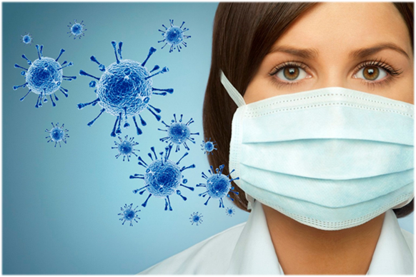

Тема: Коронавирус 2019 — nCoV?

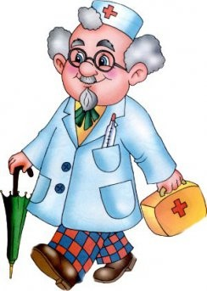

Разработан: Исмаиловой Р.Т.

Тема: Коронавирус 2019 — nCoV?

Цель: познакомить путями заражения, с симптоматикой заболевания и профилактическими мерами по недопущению распространения заболевания, сохранения здоровья.
Ход мероприятия
- Организационный момент
- Актуальность обозначенной темы связана с быстрым распространением в странах мира «коронавируса2019 — nCoV». Сегодня мы познакомимся с причинами распространения и возможностями защитить себя и своих близких от этой инфекции.
Слайд 1 – Что же такое короновирусы?
Слайд 2 –Коронавирусы — это семейство вирусов, которые преимущественно поражают животных, но в некоторых случаях могут передаваться человеку. Обычно заболевания, вызванные коронавирусами, протекают в лёгкой форме, не вызывая тяжёлой симптоматики. Однако, бывают и тяжёлые формы, такие как ближневосточный респираторный синдром (Mers) и тяжёлый острый респираторный синдром (Sars).
Изначально, нынешняя вспышка эпидемии коронавируса 2019 — nCoVпроизошла от животных, предположительно, источником стал рынок морепродуктов в Ухани, где шла активная торговля не только рыбой, но и такими животными, как сурки, змеи и летучие мыши.
Слайд 3 – Грипп, коронавирусная инфекция и другие острые респираторные вирусные инфекции (ОРВИ) находятся на первом месте по числу ежегодно заболевающих людей
Несмотря на постоянные усилия, направленные на борьбу с возбудителями гриппа, коронавирусной инфекции и других ОРВИ победить их до сих пор не удается.
Ежегодно от осложнений гриппа погибают тысячи человек.Это связано с тем, что вирусы, прежде всего вирусы гриппа и коронавирусы, обладают способностью менять свою структуру и мутировавший вирус, способен поражать человека вновь. Так, переболевший гриппом человек имеет хороший иммунный барьер, но, тем не менее, новый измененный вирус, способен легко проникать через него, так как иммунитета против этого вида вируса организм пока не выработал.
Слайд 4 – Каковы симптомы заболевания, вызванного новым коронавирусом?
Чувство усталости
Затруднённое дыхание
Высокая температура
Кашель и / или боль в горле
Симптомы во многом сходны со многими респираторными заболеваниями, часто имитируют обычную простуду, могут походить на грипп.
– В чем разница между коронавирусом и вирусом гриппа?
Коронавирус и вирус гриппа могут иметь сходные симптомы, но генетически они абсолютно разные.
Вирусы гриппа размножаются очень быстро — симптомы проявляются через два-три дня после заражения, а коронавирусу требуется для этого до 14 дней.
Слайд 5 – Если у вас есть аналогичные симптомы, подумайте о следующем:
Вы посещали в последние две недели в зоны повышенного риска (Китай и прилегающие регионы, страны Европы)?
Вы были в контакте с кем-то, кто посещал в последние две недели в зоны повышенного риска?
Если ответ на эти вопросы положителен — к симптомам следует отнестись максимально внимательно.
Слайд 6 – Как передаётся коронавирус?Как и другие респираторные вирусы, коронавирус распространяется через капли, которые образуются, когда инфицированный человек кашляет или чихает. Кроме того, он может распространяться, когда кто-то касается любой загрязнённой поверхности, например дверной ручки. Люди заражаются, когда они касаются загрязнёнными руками рта, носа или глаз.
Основное и самое опасное осложнение коронавирусной инфекции – вирусная пневмония.
Слайд 7 – Особо тяжело переносят инфекцию дети и пожилые люди, для этих возрастных групп очень опасны осложнения, которые могут развиться во время заболевания.
Дети болеют более тяжело в связи с тем, что их иммунная система еще не встречалась с данным вирусом, а для пожилых людей, также, как и для людей с хроническими заболеваниями, вирус опасен по причине ослабленной иммунной системы.
Слайд 8 – Группы риска:
Дети
Люди старше 60 лет
Люди с хроническими заболеваниями легких (бронхиальная астма, хроническая обструктивная болезнь легких)
Люди с хроническими заболеваниями сердечно-сосудистой системы (врожденные пороки сердца, ишемическая болезнь сердца, сердечная недостаточность)
Беременные женщины
Медицинские работники
Работники общественного транспорта, предприятий общественного питания
Слайды 9-10 – Как защитить себя от заражения коронавирусом?
Самое важное, что можно сделать, чтобы защитить себя, — это поддерживать чистоту рук и поверхностей.
Держите руки в чистоте, часто мойте их водой с мылом или используйте дезинфицирующее средство.
Также старайтесь не касаться рта, носа или глаз немытыми руками (обычно такие прикосновения неосознанно свершаются нами в среднем 15 раз в час).
Носите с собой дезинфицирующее средство для рук, чтобы в любой обстановке вы могли очистить руки.
Всегда мойте руки перед едой.
Будьте особенно осторожны, когда находитесь в людных местах, аэропортах и других системах общественного транспорта. Максимально сократите прикосновения к находящимся в таких местах поверхностям и предметам, и не касайтесь лица.
Носите с собой одноразовые салфетки и всегда прикрывайте нос и рот, когда вы кашляете или чихаете, и обязательно утилизируйте их после использования.
Не ешьте еду (орешки, чипсы, печенье и другие снеки) из общих упаковок или посуды, если другие люди погружали в них свои пальцы.
Избегайте приветственных рукопожатий и поцелуев в щеку, пока эпидемиологическая ситуация не стабилизируется.
На рабочем столе регулярно очищайте поверхность и устройства, к которым вы прикасаетесь (клавиатура компьютера, панели оргтехники общего использования, экран смартфона, пульты, дверные ручки и поручни).
Слайд 11 – Универсальные меры профилактики:
Придерживайтесь здорового образа жизни (сон, здоровая пища, физическая активность)
Пейте больше жидкости
Регулярно проветривайте и увлажняйте воздух в помещении, в котором находитесь
Используйте маску, когда находитесь в транспорте или в людных местах
Избегайте объятий, поцелуев и рукопожатий при встречах
ПРИ ПЕРВЫХ ПРИЗНАКАХ ВИРУСНОЙ ИНФЕКЦИИ – ОБРАТИТЕСЬ К ВРАЧУ!
Слайд 12 – Коронавирус 2019 nCoV — поможет маска!Как уже отмечалось, что коронавирус 2019 — nCoV передаётся от человека к человеку при близком контакте, через микрокапли респираторных выделений, которые образуются, когда инфицированные люди говорят, чихают или кашляют.В этом случае целесообразно использовать одноразовые медицинские маски в качестве эффективной меры профилактики заражения и распространения инфекции.
Слайд 13 – Как правильно носить медицинскую маску?
Аккуратно закройте нос и рот маской и закрепите её, чтобы уменьшить зазор между лицом и маской.
Не прикасайтесь к маске во время использования. После прикосновения к использованной маске, например, чтобы снять её, тщательно вымойте руки.
После того, как маска станет влажной или загрязнённой, наденьте новую чистую и сухую маску.
Не используйте повторно одноразовые маски. Их следует выбрасывать после каждого использования и утилизировать сразу после снятия.
Меняйте маску каждые 2-3 часа или чаще.
Одноразовая медицинская маска, при правильном использовании — надёжный и эффективный метод снижения риска заражения коронавирусом и предотвращения распространения гриппа.
Слайд 14 – Будьте здоровы!

